DOCUMENTACIÓN TABLERO HOSPITALIZACIÓN PARCIAL
Este tablero permite analizar el comportamiento de las atenciones realizadas en el servicio de hospitalización parcial, facilitando el seguimiento del volumen de atenciones, su evolución mensual y su distribución por aseguradora.
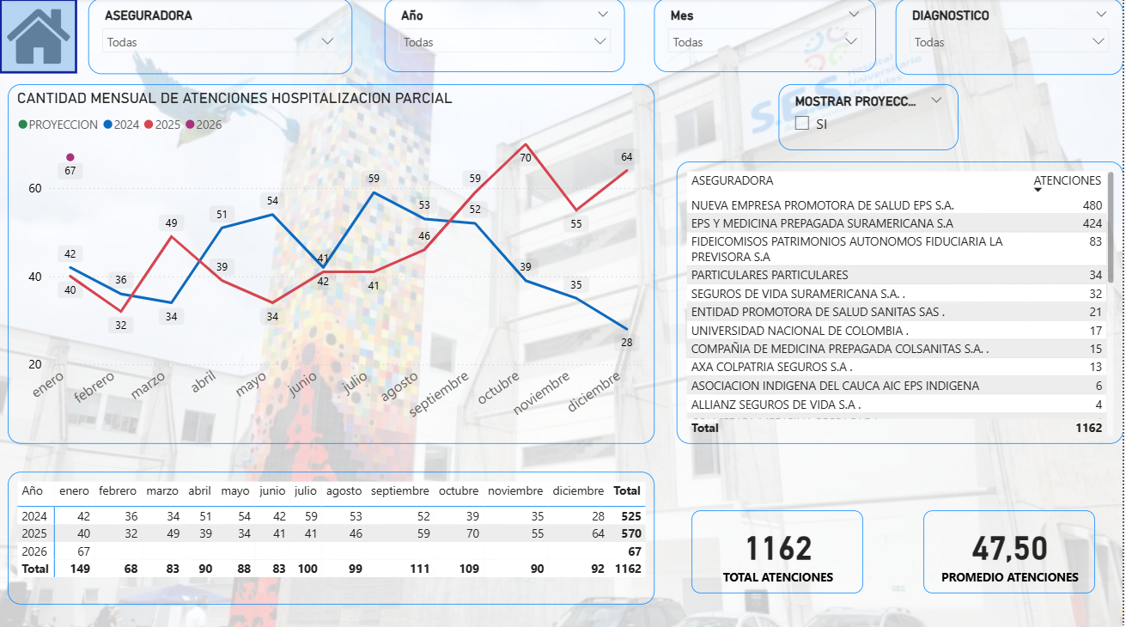
CONSULTA UTILIZADA PARA CREAR ESTE TABLERO
SELECT *,CAST(FECHA_EGRESO_FINAL AS DATE)FECHA
FROM ATC_DOMICILIARIA
MEDIDAS UTILIZADAS EN ESTE TABLERO
TABLA | NOMBRE MEDIDA | DAX
ATENCION DOMICILIARIA | ATEN_DOM2024 | ATEN_DOM2024 =  CALCULATE(  [ATENCION_DM],  Calendario[Año] = 2024  )
ATENCION DOMICILIARIA | ATEN_DOM2025 | ATEN_DOM2025 =  CALCULATE(  [ATENCION_DM],  Calendario[Año] = 2025  )
ATENCION DOMICILIARIA | ATEN_DOM2026 | ATEN_DOM2026 =  CALCULATE(  [ATENCION_DM],  Calendario[Año] = 2026  )
ATENCION DOMICILIARIA | PROM_ATENCION_AD | PROM_ATENCION_AD =  VAR MaxYearModelo =  CALCULATE ( MAX ( Calendario[Año] ), ALL ( Calendario ) )  -- Detecta si hay cualquier filtro de tiempo (año/mes/fecha)  VAR HayFiltroTiempo =  ISCROSSFILTERED ( Calendario[Date] )  || ISFILTERED ( Calendario[Año] )  || ISFILTERED ( Calendario[Mes] )  VAR AniosSel =  FILTER ( VALUES ( Calendario[Año] ), NOT ISBLANK ( Calendario[Año] ) )  RETURN  IF (  NOT HayFiltroTiempo,  -- Default: año anterior SOLO cuando no hay filtros  CALCULATE (  DIVIDE ( COUNT ('ATENCION DOMICILIARIA'[INGRESO] ), 12, 0 ),  Calendario[Año] = MaxYearModelo - 1  ),  -- Si hay 1 o varios años seleccionados: SUMA de promedios por año  SUMX (  AniosSel,  VAR AnioActual = Calendario[Año]  RETURN  CALCULATE (  DIVIDE ( COUNT ( 'ATENCION DOMICILIARIA'[INGRESO] ), 12, 0 ),  KEEPFILTERS ( Calendario[Año] = AnioActual )  )  )  )
ATENCION DOMICILIARIA | PROYECCION_ATD | PROYECCION_ATD =  VAR AnnoSeleccionado = COALESCE ( SELECTEDVALUE ( Calendario[Año] ), 2026 )  VAR Mostrar = SELECTEDVALUE ( MostrarProyeccion[Opcion], "NO" )  -- Creamos el cálculo iterativo para que sea independiente del mes actual del contexto  VAR CalculoMensual =  SUMX(  VALUES( Calendario[Mes] ), -- Itera por cada mes visible en el eje o tabla  VAR MesDeCalculo = Calendario[Mes]  -- Atenciones del mismo mes del año anterior (Año - 1)  VAR AteAnterior =  CALCULATE (  [ATEN_DOM2025], -- Asegúrate que esta medida sea dinámica o corresponda al año - 1  REMOVEFILTERS ( Calendario ),  Calendario[Año] = AnnoSeleccionado - 1,  Calendario[Mes] = MesDeCalculo  )  -- Atenciones del mismo mes de hace dos años (Año - 2)  VAR AteTrasAnterior =  CALCULATE (  [ATEN_DOM2024], -- Asegúrate que esta medida sea dinámica o corresponda al año - 2  REMOVEFILTERS ( Calendario ),  Calendario[Año] = AnnoSeleccionado - 2,  Calendario[Mes] = MesDeCalculo  )  -- Cálculo del crecimiento porcentual  VAR Crec = DIVIDE ( AteAnterior - AteTrasAnterior, AteTrasAnterior )  -- Resultado de la proyección para este mes específico  RETURN  IF (  NOT ISBLANK ( AteAnterior ) && AteTrasAnterior <> 0,  AteAnterior * ( 1 + Crec )  )  )  RETURN  IF ( Mostrar = "SI", CalculoMensual )

DESCRIPCIÓN DE LOS VISUALES
Filtros
Permiten segmentar la información por Aseguradora, Año, Mes y Diagnóstico, facilitando el análisis de las atenciones de hospitalización parcial según los criterios seleccionados.
Opción – Mostrar proyección
Permite activar o desactivar la visualización de la proyección de atenciones, facilitando analizar la tendencia estimada del servicio.
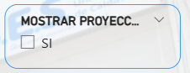
Gráfico de líneas – Cantidad mensual de atenciones
Muestra la cantidad de atenciones registradas por mes en hospitalización parcial, permitiendo comparar su comportamiento entre diferentes años y visualizar su tendencia.
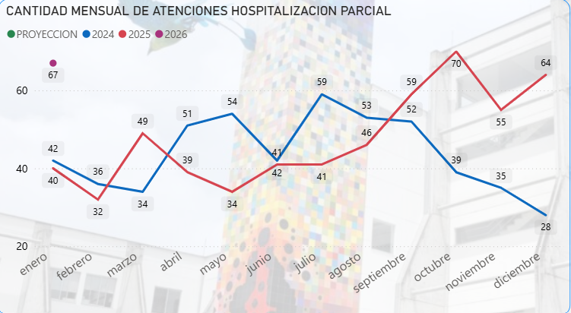
Tabla – Atenciones por aseguradora
Presenta la cantidad de atenciones registradas por aseguradora, permitiendo identificar la distribución de pacientes por entidad.
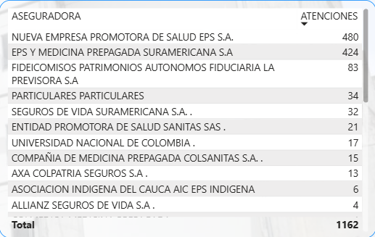
Tabla de detalle anual
Muestra el consolidado mensual de atenciones por año, permitiendo analizar y comparar el comportamiento histórico del servicio.
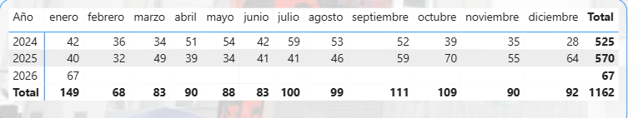
Tarjetas de indicadores
- Total atenciones: muestra la cantidad total de atenciones registradas.
- Promedio atenciones: presenta el promedio mensual de atenciones realizadas.
